Редакция №1 утверждена 29.03.2013 г.
Редакция №2 утверждена 20.06.2019 г.

ПОЛОЖЕНИЕ
о наградах Саморегулируемой организации
Забайкальской Ассоциации строительных организаций

г. Чита – 2019 г.

I. ОБЩИЕ ПОЛОЖЕНИЯ
1.1. Настоящее Положение устанавливает виды наград Саморегулируемой организации Забайкальской Ассоциации строительных организаций (далее – Ассоциации), определяет порядок награждения наградами Ассоциации.
1.2. Виды наград Ассоциации утверждаются решением Правления Ассоциации (далее – Правление).
1.3. Награды Ассоциации являются формой поощрения за заслуги и достижения в строительной отрасли, а также за вклад в развитие института саморегулирования в области строительства.
1.4. Настоящее Положение, внесение в него изменений и дополнений, утверждается решением Правления большинством голосов от общего числа членов Правления и вступает в силу не ранее чем через 10 дней после дня его принятия.

II. ВИДЫ НАГРАД
2.1. В Ассоциации установлены следующие виды наград:
- Почётная Грамота Ассоциации;
- Почётный знак «За вклад в строительство».
2.2. Образцы наград и их описание, а также определение заслуг, за которые производится награждение соответствующими наградами, указаны в Приложениях № 1 и № 2 к настоящему Положению.

III. ПОРЯДОК НАГРАЖДЕНИЯ НАГРАДАМИ АССОЦИАЦИИ
3.1. Награждение наградами Ассоциации осуществляется:
- при праздновании профессиональных праздников, памятных и юбилейных дат;
- при проведении Ассоциацией иных мероприятий, связанных с деятельность Ассоциации.
3.2. Юбилейными датами считаются для физических лиц – 50 лет со дня рождения и далее каждые последующие 5 лет.
3.3. Материалы к награждению наградами Ассоциации, приуроченные к празднованию профессиональных праздников, должны быть представлены в Ассоциацию не позднее, чем за 10 дней до даты праздника, установленной нормативным правовым актом Российской Федерации, а к юбилейным и памятным датам – не позднее, чем за 5 дней до наступления соответствующей даты.
3.4. Ходатайства о награждении кандидатур, предлагаемых к награждению, формируются руководителями организаций – членов Ассоциации.
3.5. Ходатайства о награждении неработающих ветеранов строительной отрасли формируются руководителями организаций – членов Ассоциации, в которых осуществлялась трудовая деятельность ветеранов.
3.6. Выдвижение на награждение кандидатур, предлагаемых к награждению, оформляется Наградными листами по форме согласно Приложению № 3 к настоящему Положению.
3.7. Рассмотрение наградных материалов и выдача наград осуществляется Правлением.
3.8. Учёт наград и награждённых лиц осуществляется Исполнительной дирекцией Ассоциации (далее – Исполнительная дирекция).

Приложение № 1

Статут Почетной грамоты Ассоциации

1. Почётной грамотой Ассоциации награждаются работники организаций –членов Ассоциации, специалисты Исполнительной дирекции, иные физические лица за:
- достигнутые успехи в работе;
- высокое профессиональное мастерство и безупречный труд в строительной отрасли.
2. Почётной грамотой награждаются физические лица, имеющие стаж работы в строительной отрасли не менее 3 лет, а также победители профессиональных конкурсов и соревнований.
3. Повторное награждение Почётной грамотой может производиться не ранее чем через 2 года после предыдущего награждения.

Изображение Почетной грамоты

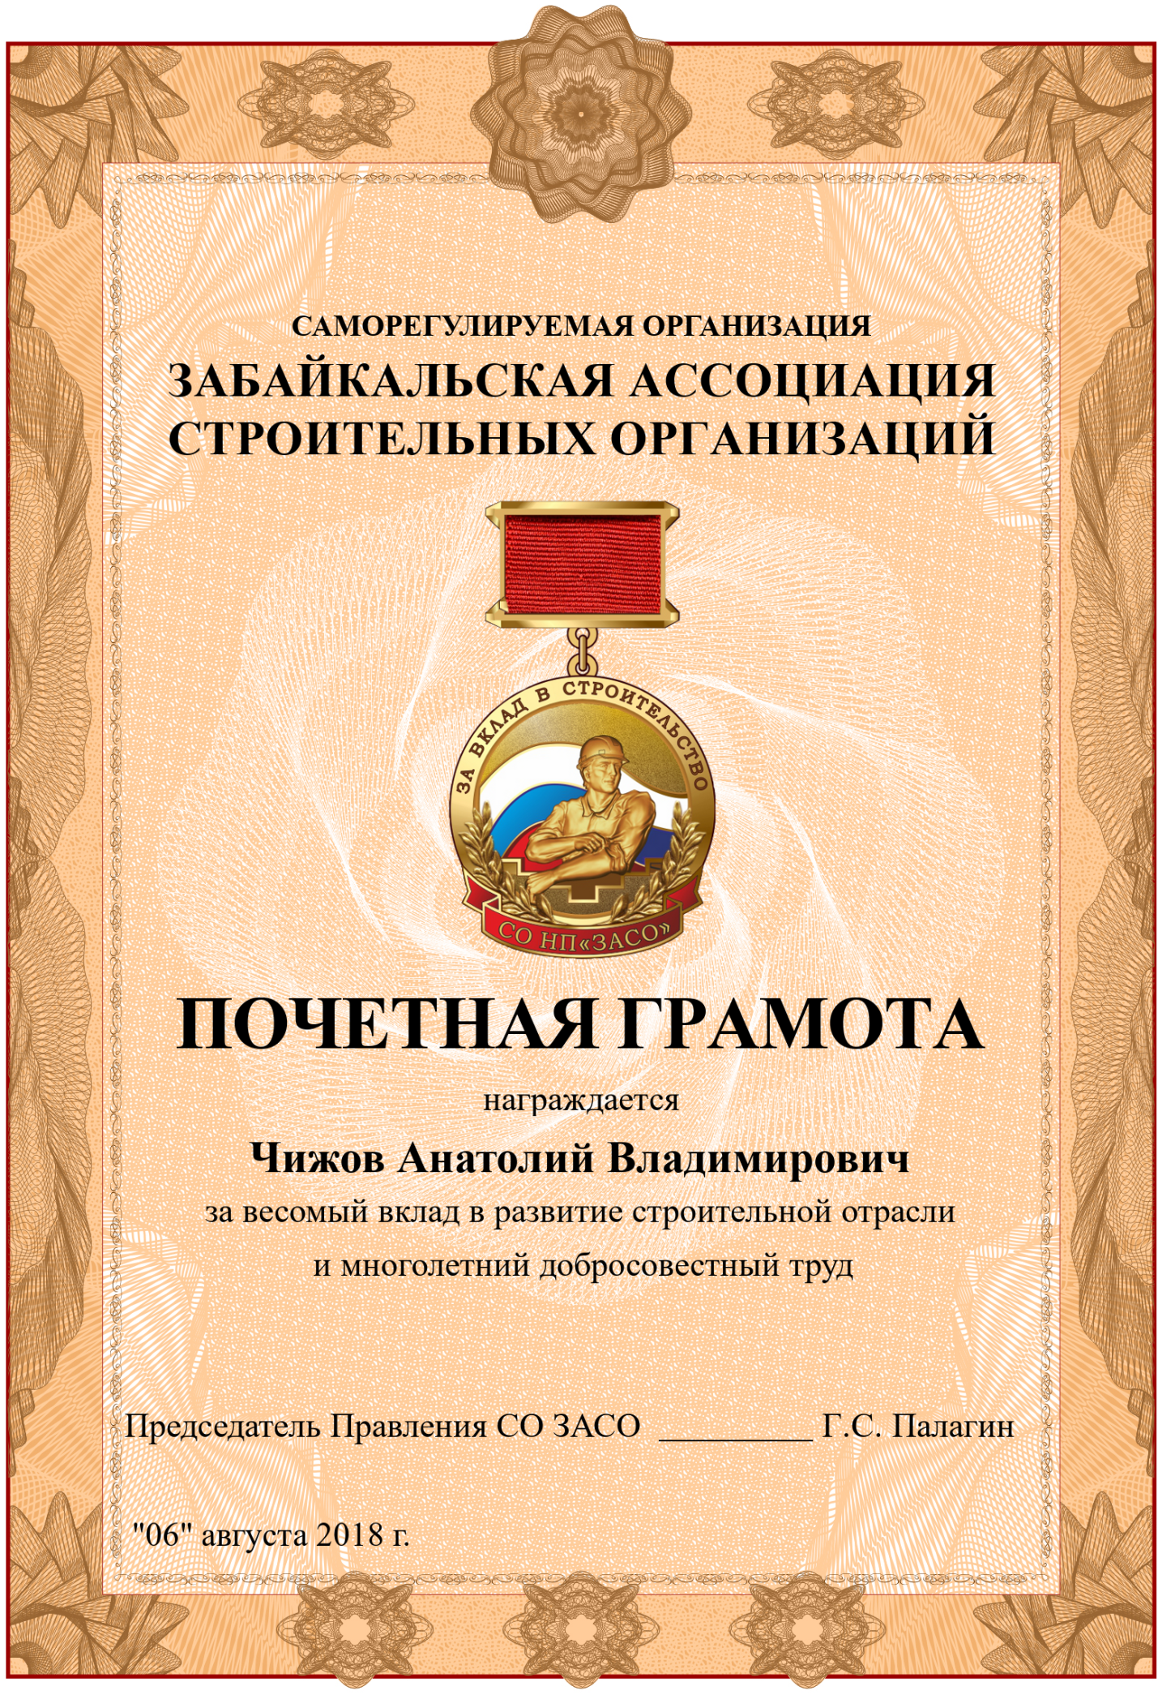
Приложение № 2

Статут Почетного знака «За вклад в строительство»

1. Почётным знаком Ассоциации «За вклад в строительство» награждаются работники организаций – членов Ассоциации, специалисты Исполнительной дирекции, иные физические лица за:
- многолетний безупречный труд, высокие профессиональные достижения;
- значительный вклад в развитие строительной отрасли;
- достижение высокой эффективности производства, качества выполняемых работ;
- достижение высоких производственно-экономических показателей в работе;
- освоение современных технологий и материалов в строительной отрасли.
2. Почётным знаком награждаются физические лица, имеющие общий стаж работы в строительной отрасли не менее 10 лет, а также победители профессиональных конкурсов и соревнований.
3. Повторное награждение Почётным знаком может производиться не ранее чем через 3 года после предыдущего награждения.

Изображение Почетного знака


Описание Почетного знака

Почётный знак состоит из двух частей: колодки и основного знака.
Колодка прямоугольной формы из желтого металла обтянута шелковой муаровой лентой красного цвета. Высота колодки 20 мм, ширина – 25 мм.
Основной знак имеет форму круга диаметром 35 мм из желтого металла с выступающей в нижней части знака гюйс-лентой, покрытой красной эмалью с тесненной надписью золотого цвета СО НП «ЗАСО». В центральной части знака расположено тесненное изображение фигуры рабочего в строительной каске, обрамленное лавровыми ветвями на фоне российского триколора, покрытого эмалью. В верхней части знака по кругу нанесена прорезная чернёная надпись ЗА ВКЛАД В СТРОИТЕЛЬСТВО.
Колодка и основной знак имеют «ушки», которые при помощи кольца соединяются вместе.
Награждаемому вместе с Почётным знаком вручается Удостоверение (Приложение № 2.1).
Приложение № 2.1
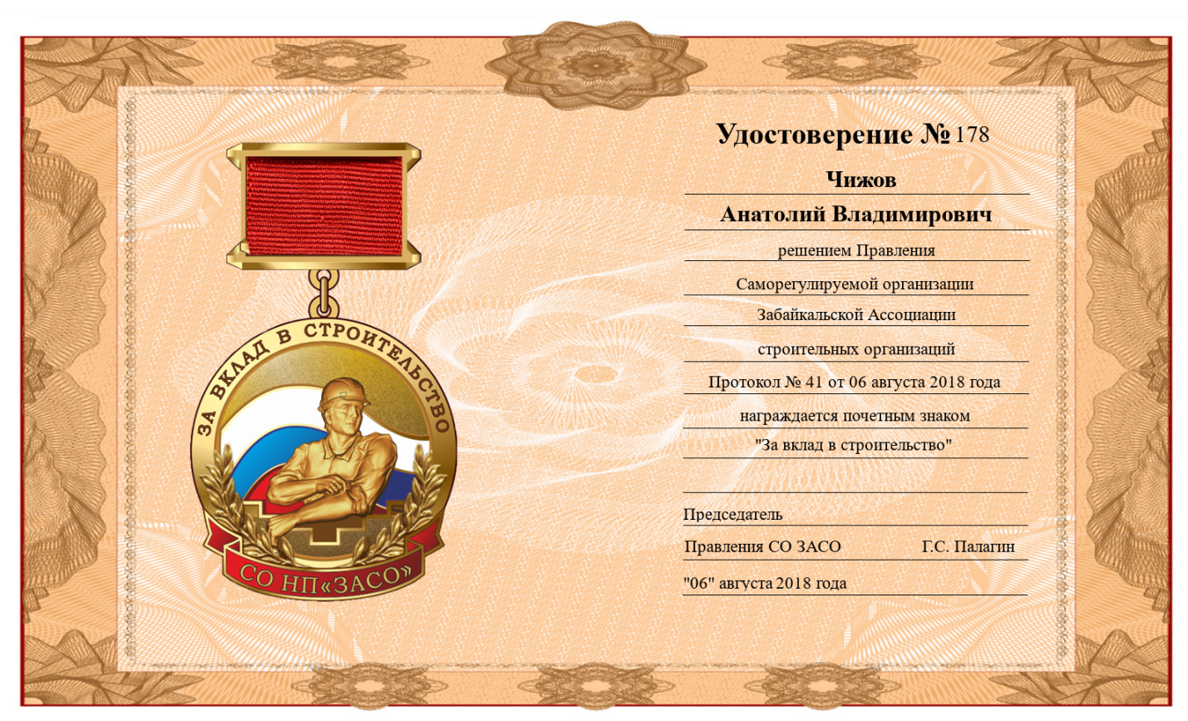

Приложение № 3

УТВЕРЖДЕНО:
Решением Правления СО ЗАСО
Протокол от «__»_______20__г. № __
Председатель Правления СО ЗАСО
___________________ Палагин Г.С.

НАГРАДНОЙ ЛИСТ
______________________________________________
______________________________________________
(вид награды Ассоциации)

1. Фамилия, имя, отчество _________________________________________________________
_______________________________________________________________________________
2. Должность, место работы_______________________________________________________
______________________________________________________________________________
(точное наименование организации с указанием организационно-правовой формы и должности)
_______________________________________________________________________________
3. Дата рождения________________________________________________________________
(число, месяц, год)
4. Образование _________________________________________________________________
______________________________________________________________________________
(наименование учебного заведения, специальность, год окончания)
5. Имеющиеся награды, даты награждений
___________________________________________________________________________________________________________________________________________________________________________________________________________________________________________________________________________________________________________________________________________________________________________________________________________________
6. Общий стаж работы____________________________________________________________
7. Стаж работы в строительной отрасли______________________________________________
8. Характеристика с указанием конкретных заслуг представляемого к награждению
(при представлении к очередной награде указываются заслуги с момента предыдущего награждения)
____________________________________________________________________________________________________________________________________________________________________________________________________________________________________________________________________________________________________________________________________________________________________________________________________________________________________________________________________________________________________________________________________________________________________________________________________________________________________________________________________________________________________________________________________________________________________________________________________________________________________________________________________________________________________________________________________________________________________________________________________________________________________________________________________________________________________________________________________________________________________________
9. Фамилия, имя, отчество, телефон, электронная почта сотрудника, ответственного за представление документов на награждение
_______________________________________________________________________________

Дата «____»____________ 20___г.

_________________________ /_______________________________ /
(Подпись руководителя организации) (Ф.И.О.)

М.П.

